RIGOL推出DSA800E系列经济型频谱分析仪
2016年6月1日，北京普源精电科技有限公司(以下简称：RIGOL)，宣布推出DSA800E系列经济型频谱分析仪。DSA800E系列是为了满足追求更低成本的用户设计，首推型号为DSA832E，它的超高性能和更高的可靠性，可全面替换DSA1000系列产品。
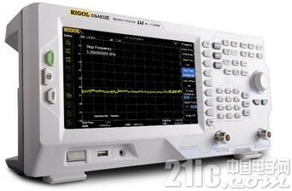
图1 RIGOL DSA832E频谱分析仪
DSA832E频谱分析仪是一款专门为教育及产线应用设计的经济型的产品，其出色的性能，可满足绝大部分射频相关应用的需求。频率范围9kHz-3.2GHz，其中“-TG”型号提供3.2GHz跟踪源。全数字中频的实现保证了其卓越的性能和稳定的表现。宽屏液晶显示器，独具匠心的参数图标设计，以及多处人性化设计让频谱测量变得从未有过的轻松快捷。
DSA832E提供丰富的选配件，面对不同的应用场景，为客户提供最便捷的测试方案。选配S1210 EMI预一致性测试软件，搭配NFP-3近场探头套组，可实现对电磁兼容干扰的全面预测试，可帮助工程师迅速准确定位干扰源。
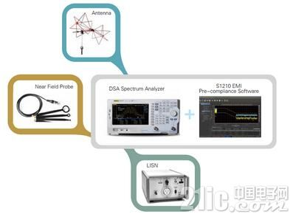
图2 DSA832E进行EMI预一致性测试
DSA832E配备电压驻波比VSWR一键测量功能，选择带有跟踪源型号，配合VSWR电桥可以实现电压驻波比等S11相关参数的测试。
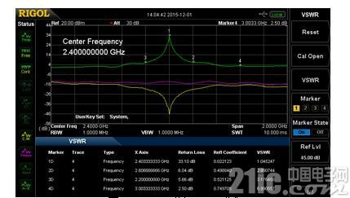
图3 DSA832E进行VSWR测试
DSA800E系列经济型频谱分析仪，秉承了DSA800系列优异的性能，并将超高的性价比做到极致，进一步降低用户的测量成本，可广泛用于教育、生成等诸多测试测量领域。

